Группа: Фортепиано
Курс 1.
Дисциплина Сольфеджио
Преподаватель Могилова Людмила Серафимовна

Тема «Аккорды многотерцовой и нетерцовой структуры»
- Законспектировать и выучить:
А. Островский. Курс теории музыки. Л.: Музыка, 1988. - 152 с.
Гл. V, параграф 1. Созвучия. Аккорд. Разновидности аккордов.
Законспектировать тему «Аккорды многотерцовой и нетерцовой структуры»
2. Письменно:
а) от звуков ми, фа построить ↑ Ум. VII7, сделать энгармоническую замену на обращения, определить тональности и разрешить;
б) от звуков ля, си построить ↑ Ув. 5/3, сделать энгармоническую замену на обращения, определить тональности и разрешить;
в) в мажорных и минорных тональностях с 4-мя ключевыми знаками построить VII7 и II7 с обращениями, разрешить всеми способами.
4. Упражнения на фортепиано:
а) в мажорных и минорных тональностях с 3-4-мя ключевыми знаками играть VII7 и II7 с обращениями, разрешать всеми способами.

Тема «Аккорды многотерцовой и нетерцовой структуры»
В связи с большими различиями в трактовке понятия аккорда выделим несколько групп
Первая — классические терцовые аккорды
Вторая — псевдотерцовые
Третья — акккорды многотерцовой структуры
Четвертая — квартовые и квинтовые аккорды
Пятая - произвольные аккорды (трихорды и т.д)
Первый вид аккордов это терцовые аккорды, то есть созвучия, основа которых это расстояние через ступень (малая и большая, а также уменьшенные и увеличенные терции).
Здесь существует всего 5 типов аккордов, большая часть из них именуется по интервалу между крайними звуками
3 звука — трезвучия
4 звука — септаккорды и секстаккорды или аккорды с секстой
5 звуков — нонаккорд и секстнонаккорды
6 звуков — ундецимаккорд
7 звуков — терцдецимаккорд
Внутри каждой группы мы можем выделить различные подгруппы аккордов, которые определяются типом терций. Здесь можно провести аналогию с интервалами. По количеству ступеней мы называем интервал, например, терцией, а по качеству уже делим ее на малую и большую. Также по количеству звуков, которые расположены по терциям мы называем аккорд например трезвучием, а затем смотрим на слагаемые этого трезвучия.
Следующая группа аккордов, которые удобно изучать сразу после трезвучий это псевдотрезвучия или аккорды с задержаниями. Изначально эти аккорды возникли в музыке именно как видоизменения трезвучий и обязательно переходили в свой родитель. Сегодня же они используются независимо от своего прародителя и обозначаются с помощью указания sus и ступени, которая используется вместо терции аккорда. Таких аккорда 4:
Например, для аккорда от примы С

Аккорды многотерцовой структуры
Как вы понимаете, сочетание 4, 5, 6 терций дает еще большее количество вариантов аккордов, но на практике для нонаккордов используются только следующие виды:
доминантнонаккорд или 9
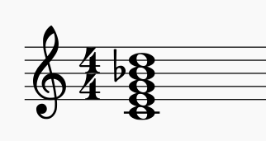
большой нонаккорд
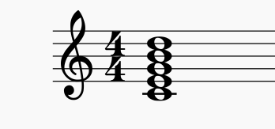
альтерированный с повышенной или пониженной 9 и 5
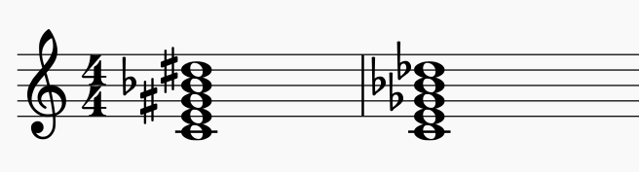
минорный
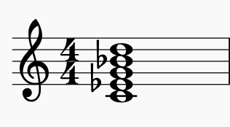
ундецимаккорд практически всегда мажорный и используется в двух видах, с большой квартой или с малой
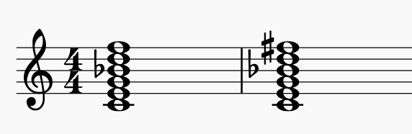
Терцдецимаккорд практически всегда используется только в одном виде на основе доминантсептаккорда.
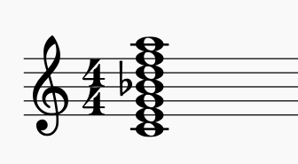

Нетерцовые аккорды
К нетерцовым аккордам относим прежде всего аккорды с секстой и ноной, которые бывают мажорными и минорными. Пример от ноты C:
Квартаккорды не имеют общепринятых обозначений и могут включать в себя 3-4 и гораздно реже большее количество кварт.
Квинтаккорды строятся по аналогичному принципу и не имеют названий:
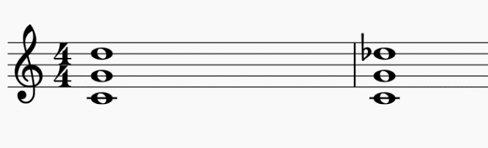
Еще одна интересная группа аккордов — трихорды. Сочетание трех звуков от 12 нот дает нам 3 в 12 степени, что очень не мало! Часть из этих аккордов будет дублировать известные, а большая часть может дать интересные варианты звучания. Например:
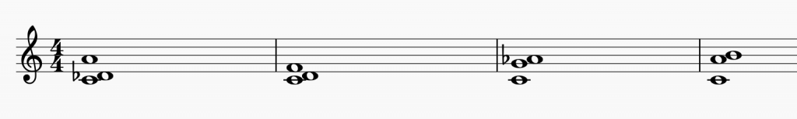
Разновидность нетерцовых аккордов — кластеры. Это аккорды состоящие из малых или больших секунд. По сути, это не аккорды, а музыкальные пятна, так как скученность обертонов не позволяет говорить о какой-либо согласованности звуков в кластере. Он никуда не тяготеет и ничего к себе не притягивает.
